

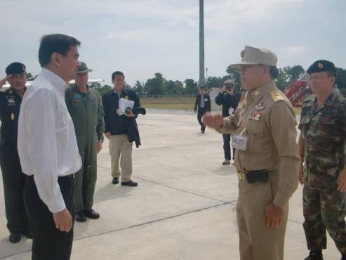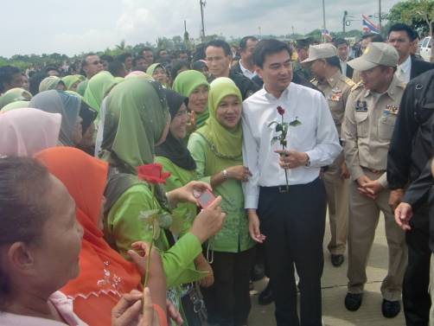
นายกรัฐมนตรีถึงจังหวัดนราธิวาสแล้ว ประชาชนให้การต้อนรับจำนวนมาก ขณะที่ชุดดูแลรักษาความภัยคุมกำลังเข้ม

เมื่อเวลา 10.00 น. ( 30 เม.ย. 54 ) นายอภิสิทธิ์ เวชชาชีวะ นายกรัฐมนตรี พร้อมด้วย นายสุเทพ เทือกสุบรรณ รองนายกรัฐมนตรีฝ่ายความมั่นคง และคณะได้เดินทางมาถึงท่าอากาศยานนราธิวาส โดยมีนายธนน เวชกรกานนท์ ผู้ว่าราชการจังหวัดนราธิวาส และคณะหัวหน้าส่วนราชการชั้นผู้ใหญ่ในพื้นที่ร่วมให้การต้อนรับ
และต่อจากนั้นคณะนายกรัฐมนตรีได้เดินทางโดยรถยนต์มายังศาลากลางจังหวัดนราธิวาส เพื่อร่วมประชุมกับคณะกรรมการยุทธศาสตร์การพัฒนาพื้นที่จังหวัดชายแดนภาคใต้
สำหรับบรรยากาศการต้อนรับนายกรัฐมนตรีบริเวณศาลากลางจังหวัดนราธิวาสได้มีประชาชนและหน่วยงานราชการในพื้นที่ให้การต้อนรับเป็นจำนวนมาก โดยได้มอบดอกไม้เพื่อเป็นกำลงใจในการทำงานให้แก่นายกรัฐมนตรีด้วย
ส่วนด้านการดูแลความปลอดภัยเจ้าหน้าที่ยังคงดูแลความปลอดภัยอย่างเข้มงวดในทุกจุด

โสรายา สาเรป .... เขียน ( 30 เม.ย. 54 )

